Школьные трудности благополучных детей
У первоклассника выраженное нарушение письма (буквы неровные, разнонаклонные, нарушена конфигурация, соотношение элементов, отмечается зеркальное выполнение некоторых букв, причем домашние работы, как правило, выполнены лучше, чем классные, диктанты этот ребенок практически не может писать, есть ошибки).
Давайте с вами подумаем, в чем причина трудностей, возникших у ребенка и какие меры можно принять для их устранения.
Подавляющее большинство педагогов в качестве основной меры ликвидации трудностей предложили усиленную тренировку, упражнения – «может же, когда хочет» (домашние работы выполнены лучше). Психологи тоже были солидарны – повысить мотивацию, «чтобы старался». Никто не обратил внимания на характер нарушений (зеркальное письмо), свидетельствующих о явном нарушении зрительно-пространственного восприятия, требующим специальной коррекции. Никто не поинтересовался индивидуальным темпом деятельности ребенка и общим темпом работы на уроке. Учительница, работающая в этом классе, считала, что все дети должны работать «быстро, четко, по команде». Быстрый темп деятельности на уроке (непосильный для этого ребенка) был главной причиной, из-за которой ухудшалось качество классных работ и практически, невозможен был любой диктант. Несформированность зрительно-пространственного восприятия, медленный темп, помноженный на тревожность от ожидаемой неудачи, всегда давали неудовлетворительный результат. Ситуация осложнялась и такой незначительной на первый взгляд причиной – ребенок неправильно держал ручку. Это сковывало движения, а в сочетании с трудностями зрительно-пространственного восприятия приводило к резкому ухудшению качества письма и быстрому утомлению.
Письмо и чтение – базовые школьные навыки, без эффективного владения которыми обучение затруднено или просто невозможно
На начальном этапе обучения трудности, возникающие при чтении и письме еще не «неуспеваемость», но при отсутствии адекватной помощи они перерастут в неё (в нарушение почерка, письма и письменной речи).
Термины «дислексия» и «дисграфия» характеризуют нарушения письма и чтения, а значит не могут использоваться на тех этапах, когда навык только формируется. Фактически диагноз «дислексия» или «дисграфия» не может быть поставлен ученикам 1–3 классов (это период активного формирования навыка).
Основной причиной дислексии считаются нарушения речевого развития, однако у значительного числа детей в основе дислексии и трудностей формирования навыков письма и чтения может быть несформированность или дефекты развития других познавательных функций. Именно поэтому для начальных этапов формирования навыков письма и чтения более корректен термин «трудности обучения».
Причины трудностей обучения письму и чтению
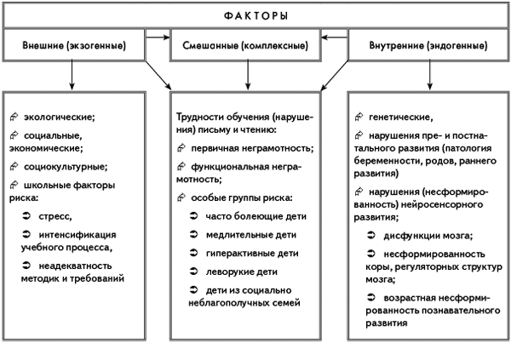

Вопрос: Как вы можете во время урока помочь детям справиться с трудностями в овладении навыками письма и чтения?
- Нарушение зрительного восприятия (игра «Зашумленные картинки», «Что неправильно нарисовал художник»);
- Неточность представления о форме, величине, цвете (игры «Геометрическое лото», Цветные слова);
- Недоразвитие зрительной и слуховой памяти, пространственного восприятия и представлений (игры «Ромб», «Волшебное чтение», «Путешествие по предложениям»);
- Трудности оптического и оптико-пространственного анализа, позволяющего находить сходства и различия в зрительных образах, а значит, и отличать друг от друга сходные предметы и их изображения (увидел одно, а говорит другое);
- Неточность тонких движений рук (различные штриховки, дорисовки, ориентировка нам листе бумаги (верх, низ, право, лево)).

Без специальной коррекционной помощи количество кинетических ошибок останется прежним.
Наиболее сложной формой нарушения письменной речи является недоразвитие фонематического слуха. Это можно определить по встречающимся у детей ошибкам:
- Пропуск гласных (собака – сбака);
- Пропуск согласных при их стечении (диктант – диктат);
- Перестановки букв (тропа – прота);
- Добавление букв (таскали – тасакали);
- Пропуски, добавления, перестановки слогов (комната – кота, стакан – ката).
- В слитном написании слов, особенно предлогов с другими словами;
- Раздельном написании слова;
- Раздельном написании приставки и корня.

Упражнения для развития фонематического слуха:
«Назови слова» - назови как можно больше слов на определенную букву в начале, середине, конце слова.
«Кружок» - эта игра может использоваться с теми детьми, которые не умеют писать – запиши слова не буквами, а кружками. Давайте с вами поиграем: запишите слова кружками гласные – красным, согласные – синим цветом: школьник 8, библиотека10, компьютер 9, реорганизация 13, дифференциация 14.
«Филворд» - найти слова за 3 минуты. Слова располагаются по горизонтали и вертикали.
Игра «Вторая половинка»- нужно тренировать, пока ребенок не перестанет искажать окончания. Читаем вторую половину слов. Читают 1-2 человека.
Игра «Догадайся» - направлено на акцентирование внимания при чтении на окончание слов. Это орфоэпическое чтение, когда слова читаются так, как произносятся.

Трудности и помехи, тормозящие скорость чтения:
- Природный темп деятельности – это скорость, с которой работают психические процессы: память, внимание, восприятие, мышление, воображение.
2. Регрессии – это возвратные движения глаз с целью повторного чтения уже прочитанного. Самый распространенный недостаток. Причины:
- сила привычки;
- кажущиеся трудности текста;
- отсутствие внимания.
3. Антипация – это психический процесс ориентации на ближайшее будущее (додумывание до части слова).
- Артикуляция – недостаточная подвижность артикуляционного аппарата.
- Малое поле зрения – то количество знаков, которые воспринимаются глазом в момент остановки взора. Уровень организации внимания.
- Память – проиллюстрируйте услышанное, т.е. зарисуйте
(веселый праздник, радость, темный лес, скорость, отчаяние, смелость, глухая старуха, теплый ветер, справедливость, хороший товарищ).
- Развитие речи – нарушение звукопроизношения, бедность словарного запаса, неточность употребления слов, трудности в составлении описаний и пересказов…
- Мотивация – желание ребенка читать.

Основная цель вашей помощи детям – это формирование способов учебной работы детей, т.е. умения учиться.
Человек, умеющий учиться, умеет следующее: он точно знает свои возможности и свою ограниченность – недостаток знаний. Сталкиваясь с задачей, для решения которой ему не хватает знаний, способностей…, он не отбрасывает ее, а ищет средства для ее решения: изучает чужой опыт, что-то изобретает…
Конечно, развитого умения учиться у детей в 6-7 лет нет и быть не может. Его надо учить учиться.
Ребенок умеет учиться, если:
- Понимает, что он чего-то не понимает, не умеет, не может и не считает зазорным об этом сказать учителю;
- Умеет отличить новую задачу от старой и задумывается над тем, как ее решать, а не лепит первый попавшийся ответ…;
- Отличает вопрос, на который можно ответить, поразмыслив, понюхав.., от вопроса, на который невозможно ответить без дополнительных знаний;
- Может не просто сказать взрослому о своем незнании, но и сформулировать причины своих трудностей (я не знаю марки этой машины: спереди она похожа на «Жигули», а сзади на «Москвич»).

Если все это ребенок умеет, то он легко справиться со школьной премудростью и непременно будет преуспевать во всем.

